**BỘ GIÁO DỤC VÀ ĐÀO TẠO**

**TRƯỜNG ĐẠI HỌC NGUYỄN TẤT THÀNH**

**KHOA CÔNG NGHỆ THÔNG TIN**



**ĐỒ ÁN MÔN HỌC**

**XÂY DỰNG HỆ THỐNG BÁN ĐIỆN THOẠI DI ĐỘNG**

**Giảng viên giảng dạy : ThS. Phạm Văn Đăng**

**Sinh viên thực hiện : Đặng Quốc Lai**

**MSSV : 1811545103**

**Lớp : 18DTH1A**

**Chuyên ngành : Kỹ thuật phần mềm**

**Môn học : Phân tích thiết kế hệ thống thông tin**

**Khóa : 2018**

**Tp.HCM, tháng 9 năm 2020**

**BỘ GIÁO DỤC VÀ ĐÀO TẠO**

**TRƯỜNG ĐẠI HỌC NGUYỄN TẤT THÀNH**

**KHOA CÔNG NGHỆ THÔNG TIN**



**ĐỒ ÁN MÔN HỌC**

**XÂY DỰNG HỆ THỐNG BÁN**

**ĐIỆN THOẠI DI ĐỘNG**

**Giảng viên giảng dạy : ThS. Phạm Văn Đăng**

**Sinh viên thực hiện : Đặng Quốc Lai**

**MSSV : 1811545103**

**Lớp : 18DTH1A**

**Chuyên ngành : Kỹ thuật phần mềm**

**Môn học : Phân tích thiết kế hệ thống thông tin**

**Khóa : 2018**

**Tp.HCM, tháng 9 năm 2020**

|  |  |
| --- | --- |
| TRƯỜNG ĐẠI HỌC NGUYỄN TẤT THÀNH  **KHOA CÔNG NGHỆ THÔNG TIN**  🙜 🙜 🙝 | CỘNG HÒA XÃ HỘI CHỦ NGHĨA VIỆT NAM  **Độc lập – Tự do – Hạnh phúc**  🙜 🙜 🙝 |

NHIỆM VỤ ĐỒ ÁN MÔN HỌC

Họ và tên : **ĐẶNG QUỐC LAI** MSSV : **1811545103**

Chuyên ngành : **Kỹ thuật phần mềm** Lớp : **18DTH1A**

Email : **danglai.mail@gmail.com** SĐT : **077.247.0922**

Tên đề tài : **XÂY DỰNG HỆ THỐNG BÁN ĐIỆN THOẠI DI ĐỘNG**

Giảng viên giảng dạy : **ThS. Phạm Văn Đăng**

Thời gian thực hiện : Từ ngày **08/07/2020** đến **28/09/2020.**

Nhiệm vụ/nội dung (mô tả chi tiết nội dung, yêu cầu, phương pháp… ):

* Xây dựng chức năng Đăng nhập tài khoản, đăng ký thành viên cho website.
* Xây dựng chức năng thêm sản phẩm vào giỏ hàng đối với khách hàng.
* Xây dựng các Mô hình chức năng (UseCase) và đặc tả cho từng chức năng.
* Xây dựng mô hình Class, mô hình động.
* Thiết kế cơ sở dữ liệu cho hệ quản trị cơ sở dữ liệu SQL.
* Viết báo cáo đồ án, in và đóng cuốn theo biểu mẫu qui định.

**Nội dung và yêu cầu đã được thông qua Bộ môn.**

|  |  |
| --- | --- |
| **TRƯỞNG BỘ MÔN**  *(Ký tên)*  **ThS. Phạm Văn Đăng** | *TP. HCM, ngày ... tháng ... năm 2020*  **GIẢNG VIÊN GIẢNG DẠY**  *(Ký tên)*  **ThS. Phạm Văn Đăng** |

LỜI CẢM ƠN

Tôi chân thành cám ơn Giảng viên hướng dẫn ThS. Phạm Văn Đăng, người đã hướng dẫn tận tình, đóng góp các ý kiến chuyên môn cho báo cáo lần này. Thầy đã động viên tinh thần tôi cố gắng hoàn thành những nghiên cứu đặt ra. Thầy cũng cung cấp một số tài liệu liên quan đến luận văn mà tôi đang nghiên cứu và ân cần nhắc nhở tôi đến tiến độ thực hiện báo cáo này.

Tôi cũng chân thành gởi lời cám ơn đến các Thầy Cô khoa Công nghệ thông tin trường Đại học Nguyễn Tất Thành đã giảng dạy, hướng dẫn, trang bị các kiến thức cho tôi trong 2 năm học vừa qua, từ các kiến thức cơ bản đến các vấn đề chuyên sâu.

Tôi xin gởi lời cám ơn đến anh, chị, bạn bè, đồng nghiệp bằng nhiều hình thức khác nhau đã giúp đỡ tôi trong quá trình học tập tại trường cũng như trong thời gian hoàn thành luận văn.

Tôi xin gởi lời cám ơn đến anh, chị, bạn bè, đồng nghiệp bằng nhiều hình thức khác nhau đã giúp đỡ tôi trong quá trình học tập tại trường cũng như trong thời gian hoàn thành báo cáo này.

TP. Hồ Chí Minh, tháng 9 năm 2020

**Sinh viên thực hiện**

*(Ký tên)*

**ĐẶNG QUỐC LAI**

NHẬN XÉT CỦA GIẢNG VIÊN HƯỚNG DẪN

TP. Hồ Chí Minh, ngày … tháng … năm 2020

**GIẢNG VIÊN HƯỚNG DẪN**

*(Ký tên)*

**ThS. Phạm Văn Đăng**

DANH SÁCH HÌNH

Hình 2.1 Giao diện trang xem lịch sử mua hàng 6

Hình 2.2 Giao diện trang chi tiết đơn hàng 7

Hình 2.3 Giao diện phần bình luận và phản hồi của nhân viên 7

Hình 3.1 UseCase tổng quát 10

Hình 3.2 UseCase Sign in 11

Hình 3.3 UseCase Sign up. 12

Hình 3.4 UseCase Change password. 13

Hình 3.5 UseCase Change Information. 15

Hình 3.6 UseCase Add to Card. 16

Hình 3.7 UseCase Payment. 17

Hình 3.8 UseCase Check Order. 18

Hình 3.9 UseCase Add Product. 19

Hình 3.10 UseCase Add Promotion. 20

Hình 3.11 UseCase Edit Product. 22

Hình 3.12 UseCase Add Comment. 23

Hình 3.13 UseCase Find Product. 24

Hình 4.1 Mô hình class miêu tả các đối tượng với chức năng mua hàng 26

Hình 5.1 Lược đồ cơ sở dữ liệu quan hệ quản lý bán điện thoại di động 27

Hình 6.1 Sequence Diagram Đăng nhập 33

Hình 6.2 Statechart Diagram Thêm sản phẩm 34

Hình 6.3 Communication Diagram Tìm sản phẩm 34

DANH SÁCH TỪ VIẾT TẮT

|  |  |  |
| --- | --- | --- |
| STT | Từ viết tắt | Mô tả |
| 1 | CNTT | Công nghệ thông tin |
| 2 | CSDL | Cơ sở dữ liệu |

MỤC LỤC

CHƯƠNG 1: GIỚI THIỆU 3

1.1. Tổng quan về hệ thống 3

1.1.1. Giới thiệu hệ thống 3

1.1.2. Các đối tượng của hệ thống 3

1.1.3. Mô tả các đối tượng 3

1.1.4. Các chức năng của hệ thống 4

1.2. Phạm vi 4

CHƯƠNG 2: KHẢO SÁT HỆ THỐNG 6

2.1 Khảo sát hiện trạng 6

2.2. Thu thập thông tin 6

2.3. Thu thập thông tin từ phía khách hàng (Q/A) 8

CHƯƠNG 3: MÔ HÌNH CHỨC NĂNG 9

3.1. Mô tả chức năng 9

3.1.1. Các chức năng với khách hàng 9

3.1.2. Các chức năng đối với nhân viên cửa hàng 9

3.2. Mô hình UseCase tổng quát 10

3.3. Mô hình chi tiết cho từng UseCase 11

3.3.1. UseCase Sign in 11

3.3.2. UseCase Sign up 12

3.3.3. UseCase Change password 13

3.3.4. UseCase Change Information 14

3.3.5. UseCase Add To Cart 15

3.3.6. UseCase Payment 17

3.3.7. UseCase Check Order 18

3.3.8. UseCase Add Product 19

3.3.9. UseCase Add Promotion 20

3.3.10. UseCase Edit Product 21

3.3.11. UseCase Add Comment 22

3.3.12. UseCase Find Product 23

CHƯƠNG 4: MÔ HÌNH CLASS 25

4.1. Mô tả dữ liệu 25

4.2. Mô hình Class 26

CHƯƠNG 5: THIẾT KẾ CƠ SỞ DỮ LIỆU 27

5.1. Lược đồ CSDL 27

5.2. Thiết kế các bảng 27

5.2.1. Bảng Manu 27

5.2.2. Bảng Version 27

5.2.3. Bảng Modal 28

5.2.4. Bảng Color 28

5.2.5. Bảng Customer 29

5.2.6. Bảng Customer 29

5.2.7. Bảng Order_detail 30

5.3. Lệnh SQL thiết kế CSDL 30

CHƯƠNG 6: MÔ HÌNH ĐỘNG 33

6.1. Sequence Diagram Đăng nhập 33

6.2. Statechart Diagram Thêm sản phẩm 34

6.3. Communication Diagram Tìm sản phẩm 34

KẾT LUẬN 35

TÀI LIỆU THAM KHẢO 36

# GIỚI THIỆU

## Tổng quan về hệ thống

### Giới thiệu hệ thống

Ngày nay, một chiếc điện thoại như là “vật bất ly thân” của mọi người, điện thoại không chỉ giúp chúng ta giao tiếp, truyền tải thông tin với những người xung quanh mà còn giúp chúng ta giải trí, nghe nhạc, lướt facebook, nhắn tin với bạn bè,… Vì vậy mà các cửa hàng, trung tâm bán điện thoại ngày này ngày càng phát triển. Tuy nhiên, ở các cửa hàng truyền thống có một số vấn đề như sau: cửa hàng chỉ mở cửa ban ngày, một số có mở cửa thêm vào giờ đêm nhưng thường tới 20 – 21 giờ, điều đó gây cản trở cho một số nhóm khách hàng vì ban ngày phải đi làm việc và khó có thời gian tới cửa hàng để xem và chọn mua sản phẩm. Cửa hàng nhập sản phẩm mới tuy nhiên lại không thể thông báo tới khách hàng, khó tiếp cận với khách hàng; Có nhiều khách hàng muốn tìm hiểu sản phẩm nhưng lại ngại khi ra cửa hàng,…

Để giải quyết được các vấn đề trên thì việc cho ra đời một website bán điện thoại di động là hoàn toàn hợp lý. Ngoài các bất cập nêu trên, website còn giúp tương tác giữa nhân viên cửa hàng với khách hàng, phục vụ khách hàng nhiều hơn. Về phía khách hàng của cửa hàng, khách hàng có thể vào xem sản phẩm, yêu cầu nhân viên tư vấn, hỗ trợ,…

Website không chỉ giúp chạy trên nhiều nền tảng như máy tính để bàn, máy tính xách tay, điện thoại, thậm chí các sản phẩm tích hợp công nghệ hiện đại như đồng hồ thông minh, TV thông minh,… mà còn giúp việc quảng bá sản phẩm tốt hơn thông qua việc kết nối với các nền tảng mạng xã hội ngày nay, tiếp cận với nhiều nhóm khách hàng hơn. Không chỉ vậy, chi phí để xây dựng và phát triển một website rẻ hơn so với việc tạo ra các banner, các quảng cáo trên truyền hình.

### Các đối tượng của hệ thống

* Khách hàng.
* Nhân viên.
* Giỏ hàng.
* Đơn đặt hàng.
* Chủ cửa hàng.

### Mô tả các đối tượng

* Khách hàng: là tập hợp những cá nhân, nhóm người, tổ chức, doanh nghiệp… có nhu cầu sử dụng sản phẩm của cửa hàng.
* Nhân viên: là người lao động, chịu sự quản lý, giám sát của chủ cửa hàng. Đồng thời thực hiện các công việc bao gồm: quản lý sản phẩm, thêm, xóa, sửa thông tin sản phẩm, giao tiếp, hỗ trợ với khách hàng khi có yêu cầu.
* Giỏ hàng: là đối tượng được lưu ở bộ nhớ cục bộ của máy tính khách hàng, sẽ được cập nhật vào CSDL sau khi khách hàng đã đăng nhập và đóng trang web. Tuy nhiên, trường hợp khách hàng đóng trang web trong khi chưa đăng nhập thì giỏ hàng vẫn được lưu ở bộ nhớ cục bộ, nhưng nếu chuyển sang máy tính khác thì thông tin giỏ hàng sẽ không còn.
* Đơn đặt hàng: là trạng thái giỏ hàng được gửi cho nhân viên và đã được nhân viên tiếp nhận (trường hợp nhân viên chưa tiếp nhận thì sẽ ở giỏ hàng). Đơn đặt hàng chứa các thông tin cần thiết như: tên khách hàng, ngày đặt, ngày giao, số điện thoại khách hàng, điện thoại, địa chỉ nhận hàng, thông tin đơn hàng, giá tiền, tổng tiền, ghi chú (nếu có)...

### Các chức năng của hệ thống

* Đối với khách hàng:
  + Đăng nhập.
  + Đăng ký.
  + Thay đổi thông tin tài khoản.
  + Xem danh sách sản phẩm.
  + Tìm kiếm sản phẩm.
  + Thêm sản phẩm vào giỏ hàng.
  + Yêu cầu đặt hàng, chọn phương thức thanh toán.
  + Tra cứu đơn hàng.
  + Tra cứu thời hạn bảo hành của sản phẩm.
* Đối với nhân viên:
  + Đăng nhập.
  + Xem, thêm, xóa, sửa thông tin sản phẩm.
  + Tiếp nhận, phản hồi đơn hàng từ khách hàng.
  + Phản hồi lại các bình luận của khách hàng về sản phẩm.
  + Trợ giúp đối với khách hàng có yêu cầu cần hỗ trợ.

## Phạm vi

Hệ thống dùng cho cửa hàng bán điện thoại nhỏ, tuy nhiên, với các cửa hàng lớp, cần tham khảo nhiều yêu cầu nghiệp vụ hơn để sản phẩm tiếp cận xác thực tế hơn.

Giới hạn của hệ thống nằm trong các chức năng:

* Đối với khách hàng:
  + Đăng ký thành viên.
  + Đăng nhập tài khoản.
  + Xem giỏ hàng.
  + Xác nhận thanh toán.
  + Xem trạng thái đơn hàng.
  + Xem lịch sử mua hàng.
  + Tìm kiếm sản phẩm.
  + Xem các chương trình khuyến mãi đi kèm với sản phẩm.
* Đối với nhân viên cửa hàng:
  + Đăng ký thành viên.
  + Đăng nhập tài khoản.
  + Xác nhận đơn hàng.
  + Thêm sản phẩm.
  + Thêm chương trình khuyến mãi.

# KHẢO SÁT HỆ THỐNG

## Khảo sát hiện trạng

Hiện trạng của hệ thống:

* Các hoạt động trong hệ thống:
  + Khách hàng có thể vào trang web để đăng ký thành viên, đăng nhập hệ thống, xem sản phẩm, tìm kiếm sản phẩm, thêm sản phẩm vào giỏ hàng, xác nhận thanh toán đơn hàng, xem trạng thái đơn hàng.
  + Nhân viên cửa hàng: xác nhận đơn hàng, tiếp nhận yêu cầu từ khách hàng, chuyển đến các bộ phận giao hàng (nếu có), đăng sản phẩm mới, đăng các bài quảng cáo, đăng bài viết giới thiệu sản phẩm.
* Các vị trí làm việc:
  + Chủ cửa hàng;
  + Nhân viên chăm sóc khách hàng;
  + Nhân viên giao hàng;

## Thu thập thông tin

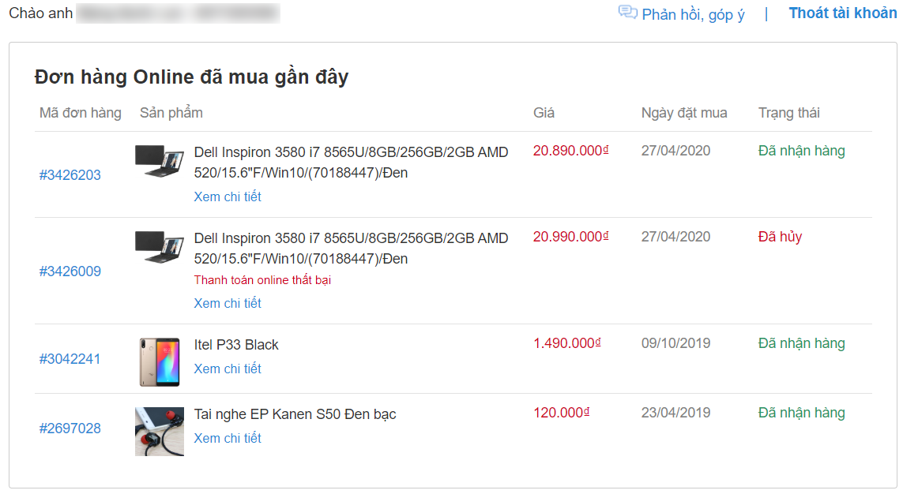

Hình . Giao diện trang xem lịch sử mua hàng

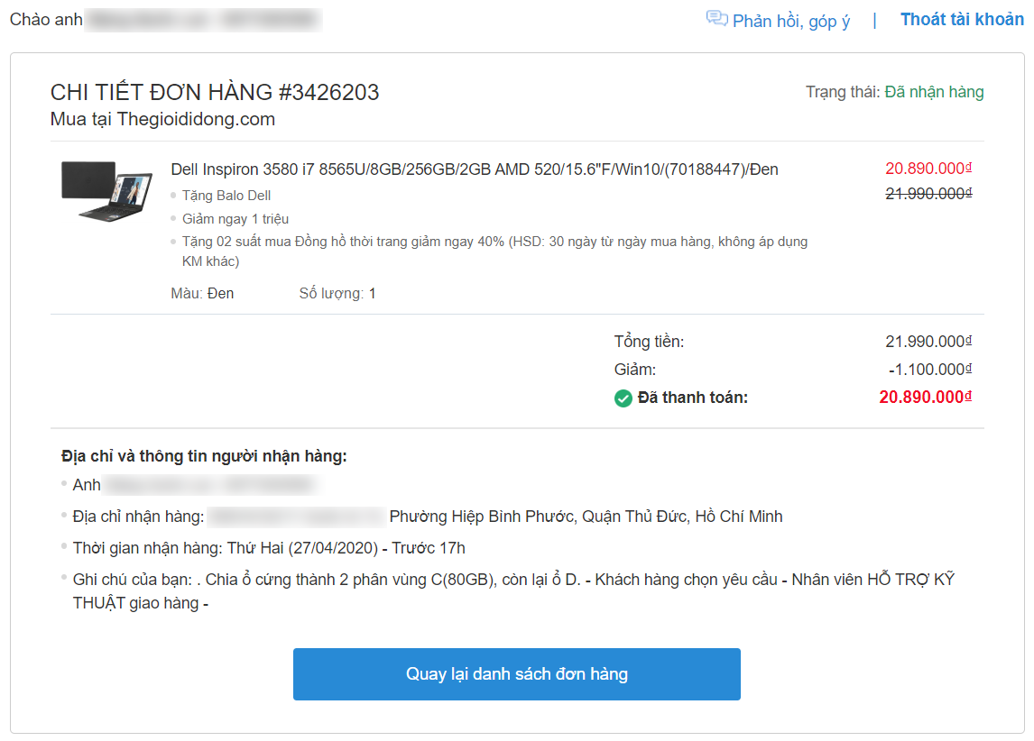

Hình . Giao diện trang chi tiết đơn hàng

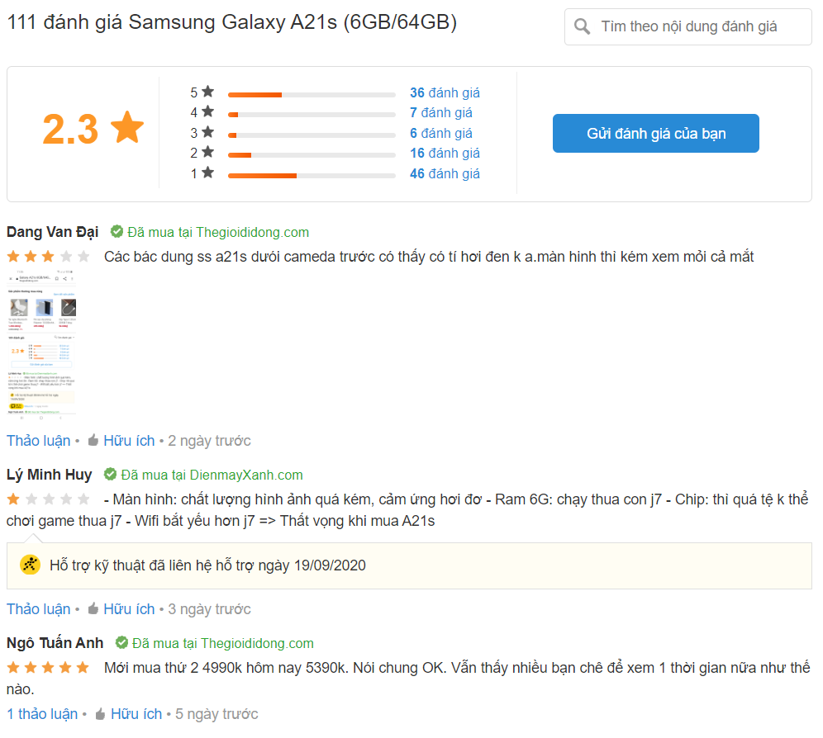

Hình . Giao diện phần bình luận và phản hồi của nhân viên

## Thu thập thông tin từ phía khách hàng (Q/A)

**Q**: Khách hàng không đăng nhập thì có thêm sản phẩm vào giỏ hàng được không?

**A**: Khách hàng không đăng nhập vẫn có thể tìm kiếm, xem sản phẩm, thêm sản phẩm vào giỏ hàng,… Tuy nhiên, khi khách hàng tiến hành đặt hàng, hệ thống yêu cầu khách hàng phải đăng nhập để xác thực thông tin. Trường hợp khách hàng chuyển sang máy tính khác mà chưa đăng nhập ở máy hiện tại thì giỏ hàng sẽ không tồn tại ở máy mới.

**Q**: Sau khi đơn hàng đã được giao, làm thế nào để cập nhật trạng thái giao hàng lên hệ thống để khách hàng kiểm tra, đối chiếu khi cần thiết?

**A**: Sau khi nhân viên giao hàng hoặc bưu điện hoàn tiền về cửa hàng, nhân viên sẽ cập nhật thủ công lên website, website sẽ cập nhật vào cơ sở dữ liệu (CSDL), từ đó khách hàng có thể kiểm tra như bình thường.

# MÔ HÌNH CHỨC NĂNG

## Mô tả chức năng

### Các chức năng với khách hàng

Khách hàng truy cập vào trang chủ website, tìm kiếm sản phẩm mà mình yêu thích hoặc xem các sản phẩm nổi bật, sản phẩm mới trên trang chủ. Khi khách hàng nhấn vào một sản phẩm thì chuyển đến trang chi tiết sản phẩm. Trang chi tiết sản phẩm sẽ liệt kê đầy đủ các thông tin về sản phẩm như tên, giá, các cấu hình khác của phiên bản sản phẩm này (ví dụ iPhone 8 thì có bản 64GB, có bản 128GB,…), các thông số như pin,… Ở đây, khách hàng có thể nhấn nút “Mua ngay” để thêm sản phẩm vào giỏ hàng.

Sau khi khách hàng thêm nhiều sản phẩm vào giỏ hàng, hệ thống sẽ tự động cập nhật danh sách giỏ hàng vào local storage để ở các lần truy cập tiếp theo thì hệ thống sẽ lấy lại danh sách giỏ hàng trước đó. Tuy nhiên, việc lưu local storage chỉ giúp lưu giỏ hàng trên máy hiện tại (local), khi khách hàng truy cập bằng máy tính khác sẽ không thể truy xuất lại được. Để giải quyết trường hợp này, hệ thống sẽ đề nghị khách hàng đăng nhập, sau khi đăng nhập, giỏ hàng sẽ được lưu ở database với trạng thái = 0 (là trạng thái chưa đặt hàng).

Trong quá trình xem các sản phẩm, khách hàng có quyền thêm sản phẩm khác, tuy nhiên, nếu sản phẩm đã tồn tại trong giỏ hàng, hệ thống sẽ tự động tăng số lượng của sản phẩm đó trong giỏ hàng thêm 1 đơn vị, nếu sản phẩm chưa tồn tại thì thêm sản phẩm với số lượng ban đầu là 1. Đồng thời, khách hàng cũng có thể giảm số lượng sản phẩm, xóa sản phẩm. Các hành động của khách hàng sẽ được lưu ở local storage, giỏ hàng chỉ được up lên khi khách hàng đóng tab đang mở hoặc nhấn nút “Đặt hàng”.

Sau khi xem giỏ hàng xong, khách hàng nhấn nút “Đặt hàng”, hệ thống sẽ gửi thông tin đơn hàng về CSDL và thông báo cho phía nhân viên cửa hàng.

### Các chức năng đối với nhân viên cửa hàng

Nhân viên truy cập vào trang quản trị của website, sau khi đăng nhập thành công, hệ thống thông báo cho nhân viên nếu có đơn hàng mới. Nhân viên tiếp nhận đơn hàng và nhấn nút “Nhận đơn” để hệ thống cập nhật về CSDL và thông báo cho khách hàng biết trạng thái của đơn hàng.

Nhân viên nhấn nút “Thêm sản phẩm” để thêm 1 sản phẩm mới cho trang web.

Các chức năng xóa, sửa sản phẩm, bài viết cũng được chọn sau khi nhân viên chọn 1 sản phẩm trong danh sách các sản phẩm.

Nhân viên còn có chức năng tạo đơn hàng nếu trường hợp khách hàng để cửa hàng trực tiếp để mua hàng.

## Mô hình UseCase tổng quát

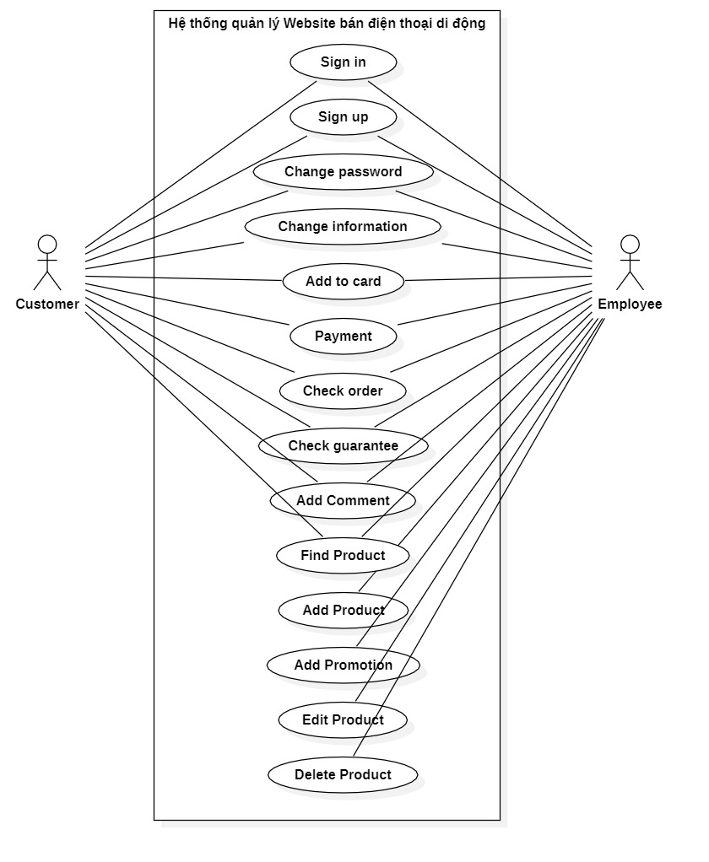

Hình . UseCase tổng quát

## Mô hình chi tiết cho từng UseCase

### UseCase Sign in

Giải thích: Sign in (Đăng nhập): là hành vi người dùng thao tác vào bàn phím, nhập nội dung gồm: tài khoản và mật khẩu để xác định danh tính. Khi đó, hệ thống sẽ tiến hành kiểm tra thông tin người dùng nhập, nếu thông tin hợp lệ thì xử lý tới trang tiếp theo (có thể là trang chủ hoặc trang quản trị). Nếu không hợp lệ thì hiện thông báo lỗi.

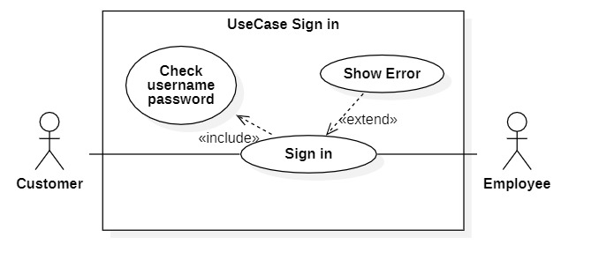

Hình . UseCase Sign in

|  |  |
| --- | --- |
| **Tiêu đề** | **Nội dung** |
| Tên UseCase | Sign in |
| Mô tả | Dùng để đăng nhập |
| Actor | Khách hàng và nhân viên cửa hàng (gọi chung là người dùng) |
| Điều kiện kích hoạt | Người dùng nhấn nút đăng nhập trên website. |
| Tiền điều kiện | Người dùng phải có tài khoản trong hệ thống. |
| Hậu điều kiện | Tùy vào quyền người dùng là gì, nếu là khách hàng thì chuyển về trang chủ hoặc trang giỏ hàng; nếu là nhân viên cửa hàng thì chuyển về trang quản trị. |
| Luồng sự kiện chính | 1. Hệ thống kiểm tra local storage đã có thông tin người dùng chưa? Nếu chưa thì hiện nút “Đăng nhập”.  2. Người dùng điền username, password.  3. Hệ thống kiểm tra thông tin đăng nhập và trả về kết quả.  4. Kết thúc UseCase. |
| Luồng sự kiện phụ | **P1: Thông tin đăng nhập không hợp lệ**:  Khi người dùng nhập sai username hoặc password.  1. Hiển thị màn hình thông báo sai thông tin đăng nhập.  2. Quay lại bước 2 trong luồng sự kiện chính.  **P2: Người dùng nhấn nút “Quên mật khẩu”**:  1. Hiển thị màn hình khôi phục mật khẩu.  2. Yêu cầu người dùng xác thực thông tin tài khoản (Số điện thoại, email,…).  3. Xác nhận thông tin, gửi email có chứa password mới.  4. Quay lại bước 2 trong luồng sự kiện chính.  **P3: Người dùng chọn chức năng “Tạo tài khoản mới”**:  Quay về UseCase Sign up. |

### UseCase Sign up

Giải thích: Sign up (Đăng ký) là hành vi thao tác với bàn phím để nhập nội dung tài khoản (có nghĩa là đăng ký tài khoản để thực hiện đăng nhập – xác thực thông tin người dùng ở những lần kế tiếp). Sau khi người dùng nhập các thông tin gồm tên đăng nhập, mật khẩu, họ tên, ngày sinh, giới tính,... hệ thống tiến hành kiểm tra tên đăng nhập. Nếu tên đăng nhập bị trùng thì gợi ý tới trang “Quên mật khẩu” để khôi phục mật khẩu vì tên người dùng là duy nhất và nhằm để giúp hệ thống xác định người dùng. Nếu thông tin có lỗi như: họ tên có ký tự số, ký tự đặc biệt thì sẽ hiện thông báo lỗi. Ngược lại, nếu không có vấn đề thì tiến hành lưu thông tin người dùng vào CSDL.

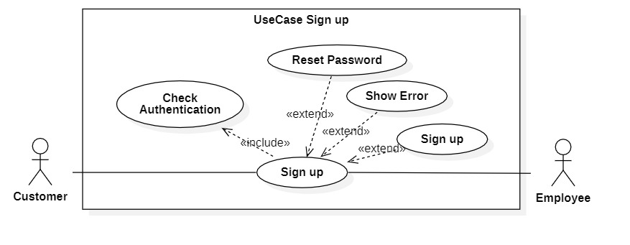

Hình . UseCase Sign up.

|  |  |
| --- | --- |
| **Tiêu đề** | **Nội dung** |
| Tên UseCase | Sign up. |
| Mô tả | Dùng để đăng ký thành viên. |
| Actor | Khách hàng và nhân viên cửa hàng (gọi chung là người dùng). |
| Điều kiện kích hoạt | Người dùng nhấn nút đăng ký trên website. |
| Tiền điều kiện | Người dùng chưa đăng nhập vào website. |
| Hậu điều kiện | Sau khi điền thông tin, website sẽ chuyển sang trang đăng nhập để xác thực người đăng nhập. |
| Luồng sự kiện chính | 1. Hệ thống kiểm tra hiện tại có đang đăng nhập hay không?  2. Người dùng điền thông tin vào các ô nhập liệu. Rồi nhất “Đăng ký”.  3. Hệ thống kiểm tra thông tin đăng ký vừa gửi, trả về kết quả.  4. Kết thúc UseCase. |
| Luồng sự kiện phụ | **Thông tin đăng ký không hợp lệ**:  Khi người dùng nhập các thông tin như username, điện thoại, số CMND,… đã tồn tại trong hệ thống.  1. Hiển thị màn hình thông báo các thông tin bị sai.  2. Đề nghị chọn chức năng “Khôi phục mật khẩu”.  3. Nếu nhấn “Khôi phục mật khẩu” thì quay lại trường hợp P2 UseCase Sign in.  4. Nếu không nhấn “Khôi phục mật khẩu” thì quay lại UseCase Sign up. |

### UseCase Change password

Giải thích: Change password (Thay đổi mật khẩu) là việc người dùng thay đổi mật khẩu cho tài khoản cá nhân của mình. Để có thể thực hiện tính năng này, người dùng cần đăng nhập để xác thực thông tin, nhập mật khẩu mới 2 lần để xác thực. Nếu mật khẩu mới không trùng khớp thì hiện thông báo lỗi. Nếu không thì cập nhật mật khẩu mới vào CSDL.

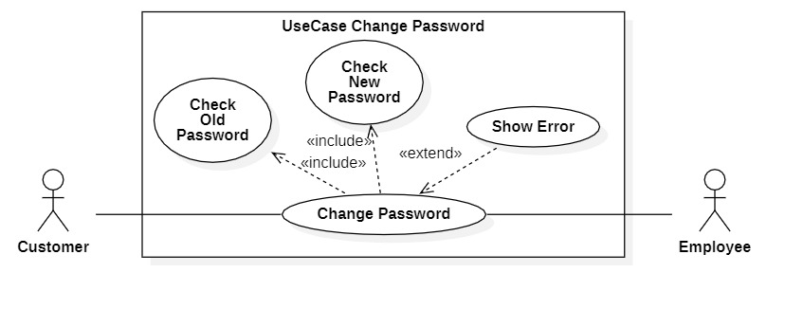

Hình . UseCase Change password.

|  |  |
| --- | --- |
| **Tiêu đề** | **Nội dung** |
| Tên UseCase | Change password. |
| Mô tả | Dùng để Thay đổi mật khẩu |
| Actor | Khách hàng và nhân viên cửa hàng (gọi chung là người dùng). |
| Điều kiện kích hoạt | Người dùng nhấn nút “Đổi mật khẩu” trên website. |
| Tiền điều kiện | Khách hàng đã đăng nhập vào website. Hoặc nhân viên đã đăng nhập vào trang quản trị hệ thống (cho trường hợp khách hàng tới cửa hàng và yêu cầu đổi mật khẩu). |
| Hậu điều kiện | Sau khi đổi mật khẩu, quay về UseCase Sign in để người dùng đăng nhập lại lần nữa. |
| Luồng sự kiện chính | 1. Khách hàng chọn chức năng và tiến hành nhập mật khẩu cũ, mật khẩu mới. Nếu là nhân viên thì không yêu cầu nhập mật khẩu cũ và nhấn nút “Submit”.  2. Hệ thống kiểm tra mật khẩu cũ và mới có giống nhau không?  3. Hệ thống cập nhật lại mật khẩu mới quay về UseCase sign in.  4. Kết thúc UseCase. |
| Luồng sự kiện phụ | **Mật khẩu mới trùng với mật khẩu cũ**:  Khi người dùng nhập mật khẩu mới khớp với mật khẩu cũ.  1. Hiển thị màn hình thông báo mật khẩu trùng.  2. Đề nghị chọn chức năng “Đăng nhập”.  3. Nếu nhấn “Đăng nhập” thì quay lại UseCase Sign in.  4. Nếu không nhấn “Đăng nhập” thì quay lại UseCase “Change password”. |

### UseCase Change Information

Giải thích: Change Information (Thay đổi thông tin) là hành động người dùng sau khi đăng nhập bằng tài khoản của mình cần thay đổi thông tin lại cho chính xác (ví dụ số điện thoại, địa chỉ, email,...). Người dùng sau khi đăng nhập, vào mục thay đổi thông tin, nhập thông tin mới. Hệ thống kiểm tra nếu thông tin mới hợp lệ (họ tên không được có ký tự số hoặc ký tự đặc biệt, số điện thoại chỉ chứa số,...) thì hệ thống sẽ cập nhật vào CSDL.

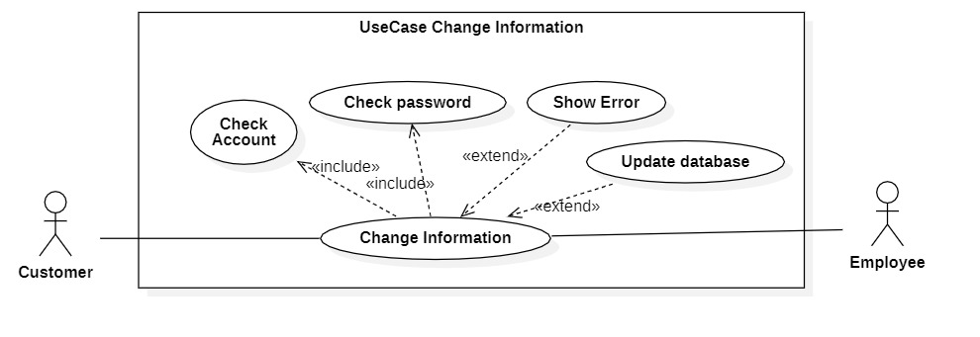

Hình . UseCase Change Information.

|  |  |
| --- | --- |
| **Tiêu đề** | **Nội dung** |
| Tên UseCase | Add to Change Information. |
| Mô tả | Thay đổi thông tin người dùng. |
| Actor | Khách hàng và nhân viên cửa hàng (gọi chung là người dùng). |
| Điều kiện kích hoạt | Khách hàng nhấn nút “Thay đổi thông tin” trên website hoặc nhân viên nhất nút “Thay đổi thông tin” trên trang quản trị. |
| Tiền điều kiện | Người dùng đã đăng nhập vào hệ thống. |
| Hậu điều kiện | Cập nhật thông tin được thay đổi trong CSDL. |
| Luồng sự kiện chính | 1. Người dùng nhất nút “Thay đổi thông tin”.  2. Chuyển sang màn hình Thay đổi thông tin.  3. Kiểm tra thông tin trước đó vào thông tin được nhập.  4. Cập nhật thông tin trong CSDL.  5. Kết thúc UseCase |
| Luồng sự kiện phụ | **Thông tin được nhập trùng với thông tin cũ**:  1. Thông báo thông tin đã tồn tại.  2. Kết thúc UseCase mà không cập nhật lại trong database. |

### UseCase Add To Cart

Giải thích: Add to Cart (Thêm sản phẩm vào giỏ hàng) là hành vi người dùng nhấn nút “Thêm vào giỏ” và hệ thống tiến hành thêm sản phẩm đó vào giỏ hàng để lưu trữ (trường hợp người dùng mua nhiều sản phẩm cùng lúc). Hệ thống kiểm tra nếu sản phẩm đó hợp lệ (số lượng còn, sản phẩm hiện đang trong tình trạng “Đang kinh doanh” vì có một số sản phẩm bị nằm trong trường hợp “Ngừng kinh doanh”,...) thì thêm vào giỏ tạm thời, sau khi xác thực người dùng (đã đăng nhập), hệ thống sẽ cập nhật về CSDL.

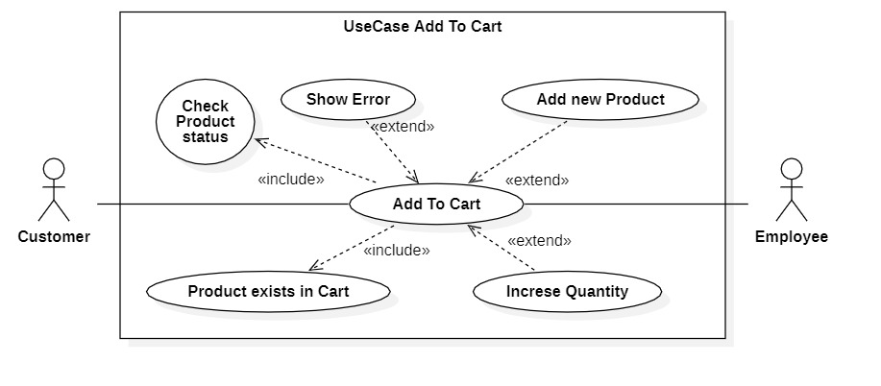

Hình . UseCase Add to Card.

|  |  |
| --- | --- |
| **Tiêu đề** | **Nội dung** |
| Tên UseCase | Add to Cart. |
| Mô tả | Thêm sản phẩm vào giỏ hàng (trạng thái giỏ hàng là 0). |
| Actor | Khách hàng và nhân viên cửa hàng (gọi chung là người dùng). |
| Điều kiện kích hoạt | Người dùng nhấn nút “Thêm vào giỏ hàng” trên sản phẩm. |
| Tiền điều kiện | Không. |
| Hậu điều kiện | Thêm sản phẩm vào giỏ hàng, lưu vào local storage. |
| Luồng sự kiện chính | 1. Khách hàng xem sản phẩm, nhấn vào “Thêm vào giỏ hàng”.  2. Hệ thống kiểm tra sản phẩm đã có trong giỏ hàng ở local storage hay chưa?  3. Thêm sản phẩm vào giỏ hàng.  4. Kết thúc UseCase. |
| Luồng sự kiện phụ | **P1. Sản phẩm đã tồn tại trong giỏ hàng**:  Khi sản phẩm được thêm mới đã tồn tại trước đó bên trong giỏ hàng.  1. Tìm kiếm ID sản phẩm đó trong giỏ hàng.  2. Tăng số lượng của ID đó lên 1 đơn vị.  **P2. Sản phẩm chưa tồn tại trong giỏ hàng**:  Khi sản phẩm được thêm mới chưa tồn tại trước đó bên trong giỏ hàng.  Thêm sản phẩm đó vào giỏ hàng với số lượng là 1 đơn vị.  **P3. Sản phẩm đã hết hàng**:  Khi người dùng nhấn thêm nhưng ở 1 máy tính khác đã thêm trong trường hợp sản phẩm chỉ còn lại 1 ở kho hàng.  1. Hiện thông báo sản phẩm đã hết hàng.  2. Hủy thao tác thêm hiện tại. |

### UseCase Payment

Giải thích: Payment (Thanh toán) là hành vi người dùng nhấn nút “Thanh toán” để chọn hình thức thanh toán, người dùng có thể chọn cách thanh toán bằng tiền mặt, bằng thẻ, bằng mã giảm giá,... Hệ thống sẽ kiểm tra số dư của thẻ hoặc tiền mặt khách đem theo hoặc thời hạn của mã giảm giá. Nếu thông tin thanh toán hợp lệ (số dư nhiều hơn tiền phải trả, mã giảm giá còn hạn,...) hệ thống sẽ quyết định thanh toán, nếu không hợp lệ, hệ thống sẽ hiện thông báo lỗi và ngừng việc thanh toán.

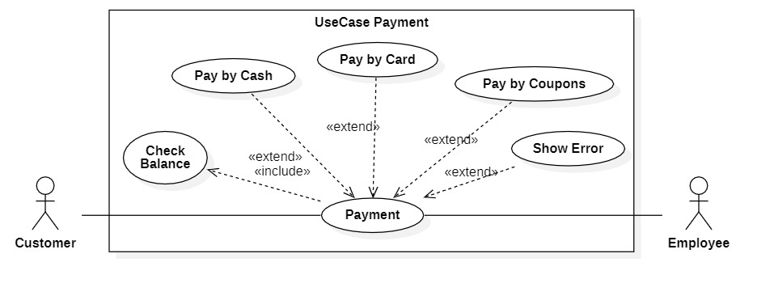

Hình . UseCase Payment.

|  |  |
| --- | --- |
| **Tiêu đề** | **Nội dung** |
| Tên UseCase | Add to Payment. |
| Mô tả | Thanh toán. |
| Actor | Khách hàng và nhân viên cửa hàng (gọi chung là người dùng). |
| Điều kiện kích hoạt | Người dùng nhấn nút “Đặt hàng” trên trang thanh toán. |
| Tiền điều kiện | Người dùng đã đăng nhập và giỏ hàng hiện tại có sản phẩm. |
| Hậu điều kiện | Kiểm tra các sản phẩm có sẵn trong kho. |
| Luồng sự kiện chính | 1. Người dùng nhấn nút “Đặt hàng” ở trang giỏ hàng.  2. Hệ thống kiểm tra các sản phẩm đang có sẵn trong kho hàng.  3. Hệ thống kiểm tra thông tin từ đơn đặt hàng trước, tự động điền vào form đặt hàng, chờ đợi việc thay đổi thông tin từ người dùng.  4. Cập nhật trạng thái giỏ hàng thành 1.  5. Gửi thông tin về Database.  6. Xóa thông tin giỏ hàng ở local storage.  7. Kết thúc UseCase. |
| Luồng sự kiện phụ | **Sản phẩm không có sẵn trong kho**:  Khi sản phẩm được thêm vào giỏ hàng (lúc đó, tình trạng sản phẩm là vẫn còn trong kho), sau nhiều ngày, khách mới tiến hành đặt hàng (lúc này sản phẩm trong kho đã hết, nhưng trong giỏ hàng thì tình trạng là còn).  1. Thông báo sản phẩm đã hết hàng.  2. Xóa thông tin sản phẩm đó trong giỏ hàng.  3. Quay về trang giỏ hàng. |

### UseCase Check Order

Giải thích: Check Order (Kiểm tra đơn hàng) là việc người dùng tra cứu đơn hàng của mình. Người dùng nhập mã đơn hàng vào ô nhập liệu, hệ thống sẽ kiểm tra trong CSDL, nếu mã đơn hàng tồn tại, hệ thống trả về thông tin, nếu mã đơn hàng không hợp lệ, hệ thống báo lỗi.

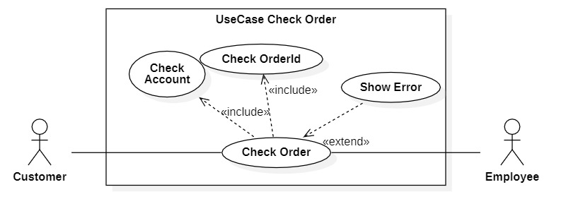

Hình . UseCase Check Order.

|  |  |
| --- | --- |
| **Tiêu đề** | **Nội dung** |
| Tên UseCase | Check Order. |
| Mô tả | Kiểm tra đơn hàng. |
| Actor | Khách hàng và nhân viên cửa hàng (gọi chung là người dùng). |
| Điều kiện kích hoạt | Người dùng nhấn nút “Kiểm tra đơn hàng” trên website. |
| Tiền điều kiện | Người dùng đã đăng nhập. |
| Hậu điều kiện | Trả về trạng thái các đơn hàng của tài khoản khách hàng. |
| Luồng sự kiện chính | 1. Người dùng nhấn nút “Kiểm tra đơn hàng”.  2. Hệ thống kiểm tra các đơn hàng ứng với tài khoản khách hàng được nhập.  3. Trả về kết quả.  4. Kết thúc UseCase. |
| Luồng sự kiện phụ | Không. |

### UseCase Add Product

Giải thích: Add Product (Thêm sản phẩm) là việc đại lý, chi nhánh của cửa hàng nhập sản phẩm về kho. Số lượng các sản phẩm liên quan sẽ tăng để phần mềm quản lý lượng tồn kho các sản phẩm. Nhân viên đăng nhập vào trang quản trị, nhấn nút “Thêm sản phẩm”, hệ thống kiểm tra quyền của nhân viên (chỉ có trưởng chi nhánh, hoặc chủ cửa hàng) mới có thể thêm sản phẩm. Tiếp theo, hệ thống kiểm tra sản phẩm đã tồn tại hay chưa? Nếu tồn tại thì cập nhật lại số lượng trong CSDL, nếu chưa thì yêu cầu nhập sản phẩm mới. Nếu quyền không hợp lệ thì hiện thông báo lỗi.

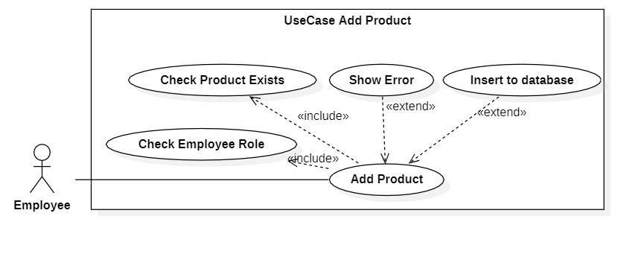

Hình . UseCase Add Product.

|  |  |
| --- | --- |
| **Tiêu đề** | **Nội dung** |
| Tên UseCase | Add Product. |
| Mô tả | Dùng để nhân viên cửa hàng thêm sản phẩm vào CSDL. |
| Actor | Nhân viên. |
| Điều kiện kích hoạt | Nhân viên nhấn vào nút thêm sản phẩm ở trang quản trị. |
| Tiền điều kiện | Nhân viên phải đăng nhập vào hệ thống và có quyền (role) để thêm sản phẩm. |
| Hậu điều kiện | Cập nhật sản phẩm vào CSDL. |
| Luồng sự kiện chính | 1. Nhân viên đăng nhập vào trang quản trị và nhấn nút “Thêm sản phẩm”.  2. Điền thông tin sản phẩm theo yêu cầu.  3. Hệ thống kiểm tra mã sản phẩm, tên sản phẩm, danh sách hình có phù hợp các điều kiện đưa ra hay không.  4. Cập nhật sản phẩm vào CSDL. |
| Luồng sự kiện phụ | **Sản phẩm có mã/tên đã tồn tại trong CSDL**  Hệ thống kiểm tra và tìm được mã sản phẩm trong CSDL.  Thông báo lại giao diện cho người dùng (nhân viên) biết và đề nghị thay đổi mã/tên sản phẩm.  Sau khi nhân viên thay đổi thông tin và nhấn nút “Thêm sản phẩm” thì quay lại bước 3 luồng sự kiện chính. |

### UseCase Add Promotion

Giải thích: Add Promotion (Thêm khuyến mãi) là việc đại lý, chi nhánh của cửa hàng nhập khuyến mãi mới nhằm kích thích người dùng tiêu thụ sản phẩm. Nhân viên đăng nhập vào trang quản trị, nhấn nút “Thêm khuyến mãi”, hệ thống kiểm tra quyền của nhân viên (chỉ có trưởng chi nhánh, hoặc chủ cửa hàng) mới có thể thêm khuyến mãi. Nếu quyền hợp lệ và các thông tin liên quan cũng hợp lệ (ngày khuyến mãi phải bắt đầu từ hôm nay trở đi, không được bắt đầu trong quá khứ và phải kết thúc từ sau ngày hôm nay trở đi,...) thì hệ thống cập nhật vào CSDL, nếu không thì hiện báo lỗi.

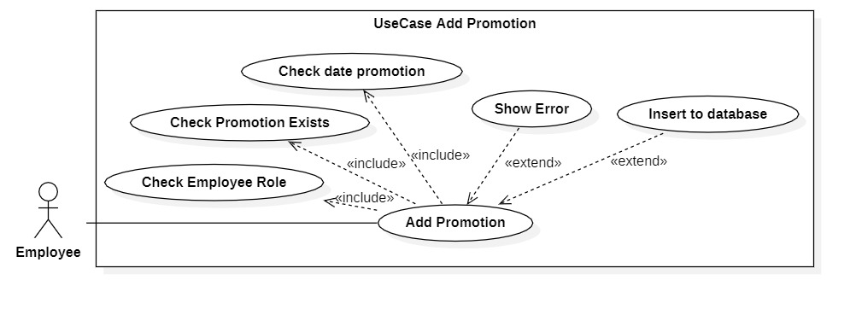

Hình . UseCase Add Promotion.

|  |  |
| --- | --- |
| **Tiêu đề** | **Nội dung** |
| Tên UseCase | Add Promotion. |
| Mô tả | Thêm chương trình khuyến mại. |
| Actor | Nhân viên. |
| Điều kiện kích hoạt | Nhân viên nhất nút “Thêm khuyến mại” trên trang quản trị. |
| Tiền điều kiện | Nhân viên đăng nhập vào trang quản trị. |
| Hậu điều kiện | Cập nhật khuyến mại và CSDL, thay đổi các chương trình khuyến mại khác (nếu có) đối với các khuyến mãi không diễn ra đồng thời (ví dụ: chương trình khuyến mại “Trả góp 0%” thì không đi liền với khuyến mại “Tặng balo khi mua laptop”). |
| Luồng sự kiện chính | 1. Nhân viên đăng nhập vào trang quản trị. 2. Nhấn nút “Thêm khuyến mại”. 3. Điền các thông tin theo yêu cầu. 4. Cập nhật vào CSDL. 5. Thay đổi các khuyến mại khác (nếu có). |
| Luồng sự kiện phụ | **Nhập thời gian khuyến mại không hợp lệ**   1. Hệ thống kiểm tra thời gian khuyến mãi gồm các điều kiện:  * Ngày bắt đầu phải bắt đầu từ ngày hôm sau của ngày hiện tại. * Ngày kết thúc cách ngày bắt đầu ít nhất 1 giờ.  1. Hiện thông báo và yêu cầu người dùng nhập lại các thông tin không phù hợp. 2. Quay lại bước 4 của luồng sự kiện chính. |

### UseCase Edit Product

Giải thích: Edit Product (Sửa thông tin sản phẩm) là việc nhân viên sửa lại thông tin sản phẩm cho chính xác. Nhân viên đăng nhập vào trang quản trị, chọn sản phẩm cần sửa và sửa lại thông tin.

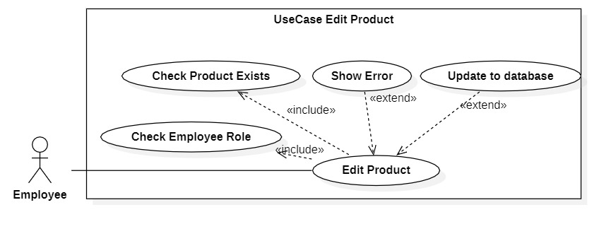

Hình . UseCase Edit Product.

|  |  |
| --- | --- |
| **Tiêu đề** | **Nội dung** |
| Tên UseCase | Edit Product. |
| Mô tả | Chỉnh sửa thông tin sản phẩm. |
| Actor | Nhân viên. |
| Điều kiện kích hoạt | Nhân viên nhấn vào nút “Chỉnh sửa” ở sản phẩm trên trang quản trị. |
| Tiền điều kiện | Nhân viên đăng nhập vào trang quản trị. |
| Hậu điều kiện | Cập nhật thông tin vào CSDL. |
| Luồng sự kiện chính | 1. Nhân viên đăng nhập vào trang quản trị. 2. Tìm kiếm sản phẩm cần sửa thông tin. 3. Nhấn nút “Sửa thông tin” kế bên sản phẩm. 4. Chuyển đến trang sửa thông tin sản phẩm. 5. Kiểm tra tính hợp lệ của dữ liệu mới nhập vào. 6. Cập nhật vào CSDL. |
| Luồng sự kiện phụ | Không. |

### UseCase Add Comment

Giải thích: Add Comment (Thêm bình luận) là người dùng thêm bình luận vào sản phẩm. Người dùng có thể là khách hàng hoặc nhân viên, nhập nội dung có ý nghĩa và nhấn nút đăng để hệ thống thêm bình luận đó vào cơ sở dữ liệu.

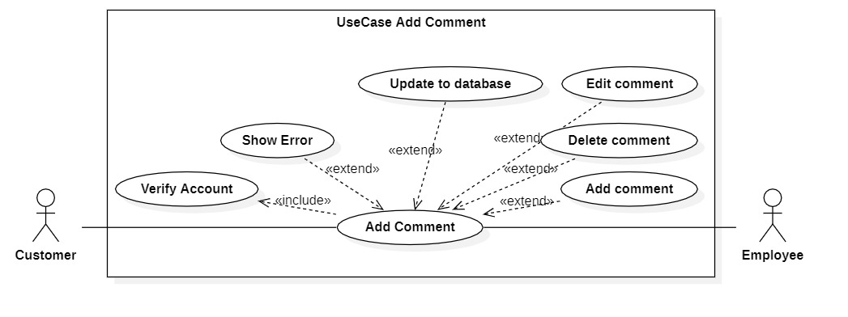

Hình . UseCase Add Comment.

|  |  |
| --- | --- |
| **Tiêu đề** | **Nội dung** |
| Tên UseCase | Add comment. |
| Mô tả | Thêm bình luận vào sản phẩm. |
| Actor | Nhân viên, khách hàng (gọi tắt là người dùng). |
| Điều kiện kích hoạt | Người dùng nhập nội dung vào ô bình luận bên dưới mỗi sản phẩm. |
| Tiền điều kiện | Người dùng đã đăng nhập vào website mới có thể bình luận. |
| Hậu điều kiện | Cập nhật bình luận bên trong CSDL. |
| Luồng sự kiện chính | 1. Người dùng đăng nhập vào website. 2. Người dùng nhấn nút “Đăng” để đăng bình luận. 3. Sau khi bình luận đã hiện ra, người dùng có thể nhấn nút “...” để hiện các tùy chọn: “Sửa” hoặc “Xóa”. 4. Nhấn nút “Sửa” để tiến hành sửa bình luận”. 5. Nhấn nút “Xóa” để xóa bình luận. |
| Luồng sự kiện phụ | **Người dùng không nhập thông tin hoặc chỉ nhập khoảng trắng:**   1. Thông báo người dùng không được nhập khoảng trắng. 2. Quay lại luồng sự kiện chính. |

### UseCase Find Product

Giải thích: Find Product (Tìm sản phẩm) người dùng tìm kiếm một sản phẩm nào đó. Người dùng nhập nội dung vào thanh tìm kiếm và nhấn nút tìm. Hệ thống sẽ kiểm tra trong CSDL, tìm nội dung liên quan và trả về kết quả.

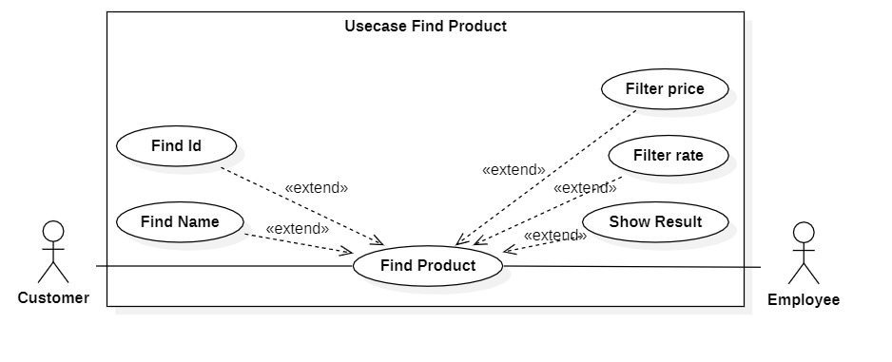

Hình . UseCase Find Product.

|  |  |
| --- | --- |
| **Tiêu đề** | **Nội dung** |
| Tên UseCase | Find Product. |
| Mô tả | Tìm kiếm sản phẩm theo các điều kiện như: Tên, Giá, ID, Đánh giá. |
| Actor | Nhân viên, khách hàng (gọi tắt là người dùng). |
| Điều kiện kích hoạt | Người dùng nhập nội dung vào ô “Tìm sản phẩm” |
| Tiền điều kiện | Không. |
| Hậu điều kiện | Không. |
| Luồng sự kiện chính | 1. Người dùng nhập nội dung bất kỳ vào ô “Tìm kiếm”. 2. Hệ thống tự động lọc nội dung mỗi khi người dùng nhấn phím để tiến hành gợi ý. 3. Người dùng nhấn nút “Tìm” -> Hệ thống chuyển sang trang danh sách sản phẩm tìm được. 4. Hệ thống tìm kiếm trong database và hiện kết quả. |
| Luồng sự kiện phụ | Không. |

# MÔ HÌNH CLASS

## Mô tả dữ liệu

Một hãng sản xuất (Manu) có nhiều phiên bản (Version), mỗi phiên bản lại có nhiều cấu hình (Modal), mỗi cấu hình lại có nhiều màu sắc (Color) khác nhau. Ví dụ: hàng Samsung, có nhiều phiên bản nhưng có 1 phiên bản là Galaxy A21s, phiên bản này có nhiều cấu hình là 3GB/32GB và 6GB/64GB. Mỗi cấu hình là có 1 màu khác nhau, ở phiên bản 3GB có 3 màu là xanh dương, đen, trắng; nhưng ở phiên bản 6GB thì chỉ có 2 màu xanh dương, đen (Xem thêm tại <https://www.thegioididong.com/dtdd/samsung-galaxy-a21s>).

Một cấu hình thì chỉ có thể nằm trong 0 (sản phẩm chưa được bán lần nào) hoặc nhiều hóa đơn.

Một hóa đơn (Orders) chứa tối thiểu là 1 sản phẩm, tối đa là nhiều sản phẩm; chỉ chứa duy nhất 1 nhân viên, 1 khách hàng.

Một nhân viên (Employee) có thể lập 0 (lúc mới vào làm) hoặc tối đa là nhiều hóa đơn.

Một khách hàng (Customer) có thể mua 0 (chưa mua hàng lần nào) hoặc tối đa là nhiều hóa đơn (mua nhiều lần).

## Mô hình Class

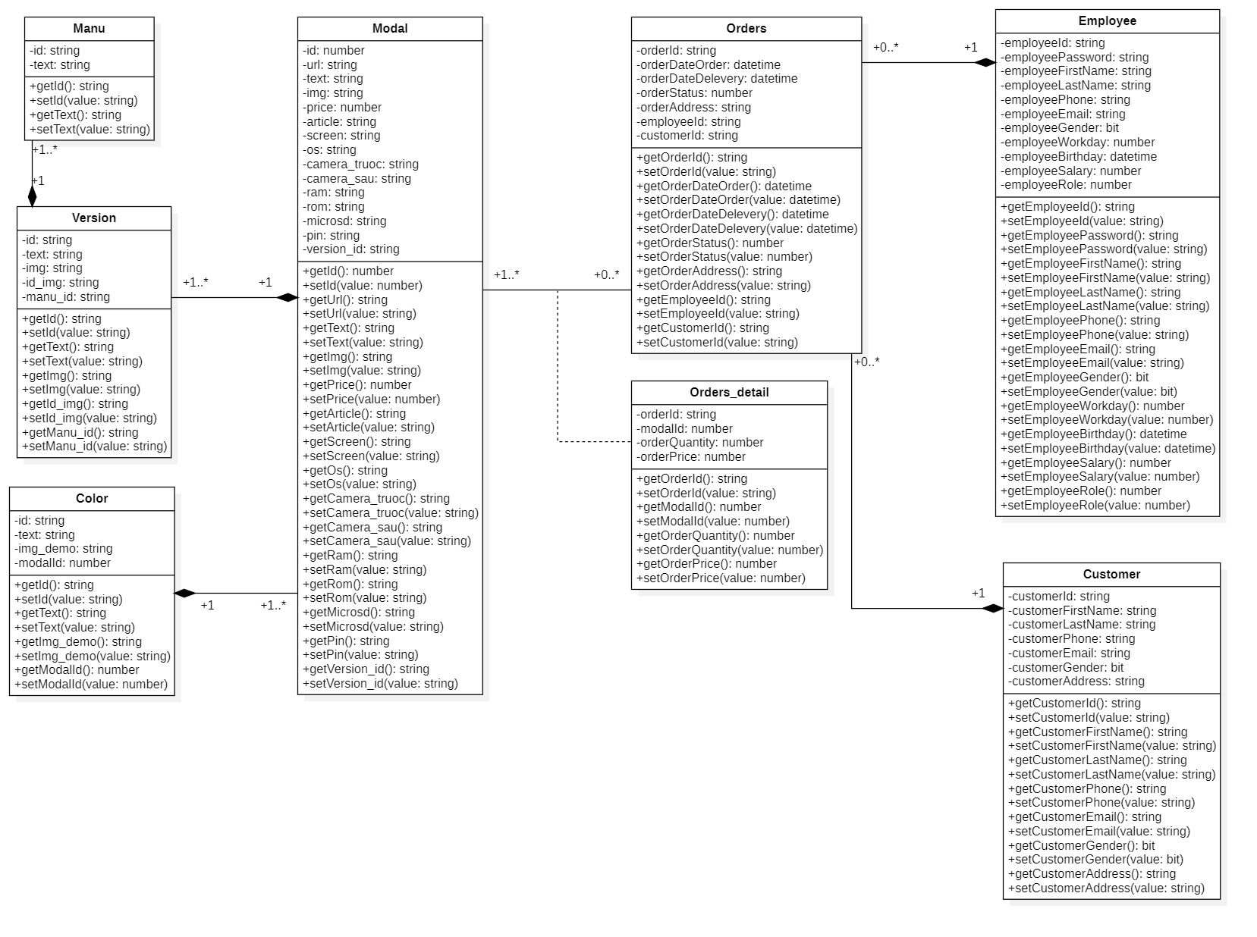

Hình . Mô hình class miêu tả các đối tượng với chức năng mua hàng

# THIẾT KẾ CƠ SỞ DỮ LIỆU

## Lược đồ CSDL



Hình . Lược đồ cơ sở dữ liệu quan hệ quản lý bán điện thoại di động

## Thiết kế các bảng

### Bảng Manu

|  |  |  |  |  |  |
| --- | --- | --- | --- | --- | --- |
| **STT** | **Tên cột** | **Kiểu dữ liệu** | **Kích thước (Bytes)** | **Chú thích** | **Ràng buộc** |
| 1 | id | Varchar(20) | 20 | Id nhà sản xuất | Khóa chính |
| 2 | text | Varchar(100) | 100 | Tên nhà sản xuất |  |

### Bảng Version

|  |  |  |  |  |  |
| --- | --- | --- | --- | --- | --- |
| **STT** | **Tên cột** | **Kiểu dữ liệu** | **Kích thước (Bytes)** | **Chú thích** | **Ràng buộc** |
| 1 | id | Varchar(100) | 20 | Id phiên bản | Khóa chính |
| 2 | text | Varchar(100) | 100 | Tên phiên bản |  |
| 3 | Img | Varchar(100) | 100 | Hình ảnh chi tiết phiên bản |  |
| 4 | Id_img | Varchar(100) | 100 | Hình ảnh demo |  |
| 5 | Manu_id | Varchar(20) | 20 | Id nhà sản xuất | Khóa ngoại liên kết với bảng Manu(id) |

### Bảng Modal

|  |  |  |  |  |  |
| --- | --- | --- | --- | --- | --- |
| **STT** | **Tên cột** | **Kiểu dữ liệu** | **Kích thước (Bytes)** | **Chú thích** | **Ràng buộc** |
| 1 | id | int | 4 | Id sản phẩm | Khóa chính |
| 2 | url | Varchar(100) | 100 | Link tới hình sản phẩm |  |
| 3 | Text | Varchar(100) | 100 | Tên sản phẩm |  |
| 4 | Img | Varchar(100) | 100 | Hình ảnh sản phẩm |  |
| 5 | Price | Int | 4 | Giá sản phẩm |  |
| 6 | Article | Varchar(1000) | 1000 | Đoạn văn miêu tả |  |
| 7 | Screen | Varchar(100) | 100 | Màn hình |  |
| 8 | Os | Varchar(100) | 100 | Hệ điều hành |  |
| 9 | Camera_truoc | Varchar(100) | 100 | Camera trước |  |
| 10 | Camera_sau | Varchar(100) | 100 | Camera sau |  |
| 11 | Cpu | Varchar(100) | 100 | Chip |  |
| 12 | Ram | Varchar(100) | 100 | Ram |  |
| 13 | Rom | Varchar(100) | 100 | Rom |  |
| 14 | Microsd | Varchar(100) | 100 | Microsd |  |
| 15 | Pin | Varchar(100) | 100 | Pin |  |
| 16 | Version_id | Varchar(100) | 100 | Id phiên bản | Khóa ngoại liên kết tới bảng Version(id) |

### Bảng Color

|  |  |  |  |  |  |
| --- | --- | --- | --- | --- | --- |
| **STT** | **Tên cột** | **Kiểu dữ liệu** | **Kích thước (Bytes)** | **Chú thích** | **Ràng buộc** |
| 1 | id | Varchar(20) | 20 | Id màu | Khóa chính |
| 2 | text | Varchar(100) | 100 | Tên màu |  |
| 3 | Img_demo | Varchar(100) | 100 | Hình ảnh demo màu sắc |  |
| 4 | Modal_id | int | 4 | Màu ứng với cấu hình | Khóa ngoại liên kết với bảng Manu(id) |

### Bảng Customer

|  |  |  |  |  |  |
| --- | --- | --- | --- | --- | --- |
| **STT** | **Tên cột** | **Kiểu dữ liệu** | **Kích thước (Bytes)** | **Chú thích** | **Ràng buộc** |
| 1 | customerId | char(7) | 7 | Id khách hàng | Khóa chính |
| 2 | customerFirstName | nvarchar(30) | 30 | Họ |  |
| 3 | customerLastName | nvarchar(30) | 30 | Tên |  |
| 4 | customerPhone | char(10) | 10 | Điện thoại |  |
| 5 | customerEmail | varchar(30) | 30 | Email |  |
| 6 | customerGender | bit | 1 | Giới tính |  |
| 7 | customerAddress | nvarchar(100) | 100 | Địa chỉ |  |

### Bảng Customer

|  |  |  |  |  |  |
| --- | --- | --- | --- | --- | --- |
| **STT** | **Tên cột** | **Kiểu dữ liệu** | **Kích thước (Bytes)** | **Chú thích** | **Ràng buộc** |
| 1 | employeeId | varchar(10) | 10 | Id nhân viên | Khóa chính |
| 2 | employeePassword | varchar(20) | 20 | Mật khẩu |  |
| 3 | employeeFirstName | nvarchar(30) | 30 | Họ |  |
| 4 | employeeLastName | nvarchar(30) | 30 | Tên |  |
| 5 | employeePhone | char(10) | 10 | Điện thoại |  |
| 6 | employeeEmail | varchar(30) | 30 | Email |  |
| 7 | employeeGender | Bit | 1 | Giới tính |  |
| 8 | employeeWorkdays | Int | 4 | Số ngày làm |  |
| 9 | employeeBirthday | Date | 8 | Ngày sinh |  |
| 10 | employeeSalary | Money | 8 | Lương cơ bản |  |
| 11 | employeeRole | Int | 4 | Phân quyền |  |

### Bảng Order_detail

|  |  |  |  |  |  |
| --- | --- | --- | --- | --- | --- |
| **STT** | **Tên cột** | **Kiểu dữ liệu** | **Kích thước (Bytes)** | **Chú thích** | **Ràng buộc** |
| 1 | orderId | char(12) | 12 | Id hóa đơn | Khóa chính  Khóa ngoại liên kết tới bảng Orders(id) |
| 2 | modalId | Int | 4 | Id sản phẩm | Khóa chính  Khóa ngoại liên kết tới bảng Modal(id) |
| 3 | orderQuantity | Int | 4 | Số lượng |  |
| 4 | orderPrice | money | 8 | Đơn giá |  |

## Lệnh SQL thiết kế CSDL

create database store

go

use store

go

create table manu(

id varchar(20) primary key,

text varchar

);

go

create table version(

id varchar(100) primary key,

text varchar(100),

img varchar(100),

id_img int,

manu_id varchar(20),

foreign key (manu_id) references manu(id)

);

create table modal(

id int primary key,

url varchar(100),

text varchar(100),

img varchar(100),

price int,

article varchar(1000),

screen varchar(100),

os varchar(100),

camera_truoc varchar(100),

camera_sau varchar(100),

cpu varchar(100),

ram varchar(100),

rom varchar(100),

microsd varchar(100),

pin varchar(100),

version_id varchar(100) foreign key (version_id) references version(id)

);

create table color(

id varchar(100),

text varchar(100),

img_demo varchar(100),

modal_id int,

primary key(modal_id,id),

foreign key(modal_id) references modal(id)

);

go

create table customers(

customerId char(7) primary key,

customerFirstName nvarchar(30),

customerLastName nvarchar(30),

customerPhone char(10),

customerEmail varchar(30),

customerGender bit,

customerAddress nvarchar(100)

)

go

create table employee(

employeeId varchar(10) primary key,

employeePassword varchar(20),

employeeFirstName nvarchar(30),

employeeLastName nvarchar(30),

employeePhone char(10),

employeeEmail varchar(30),

employeeGender bit,

employeeWorkdays int,

employeeBirthday date,

employeeSalary money,

employeeRole int

)

go

create table orders(

orderId char(12) primary key,

orderDateOrder datetime,

orderDateDelivery datetime,

orderStatus int,

orderAddress nvarchar(100),

employeeId varchar(10) foreign key references employee(employeeId),

customerId char(7) foreign key references customers(customerId)

)

go

create table order_detail(

orderId char(12) foreign key references orders(orderId),

modalId int foreign key references modal(id),

orderQuantity int,

orderPrice money,

primary key (orderId,modalId)

)

# MÔ HÌNH ĐỘNG

## Sequence Diagram Đăng nhập

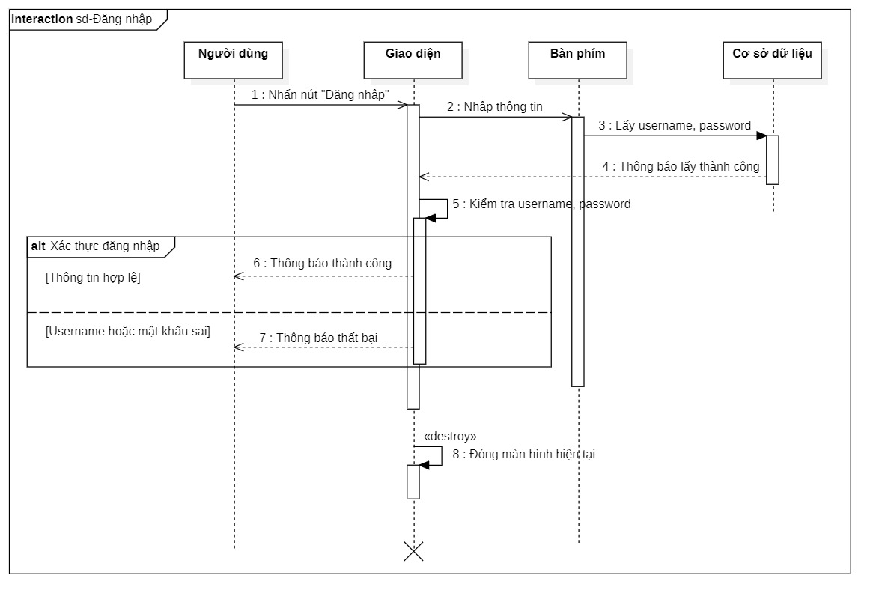

Hình . Sequence Diagram Đăng nhập

## Statechart Diagram Thêm sản phẩm

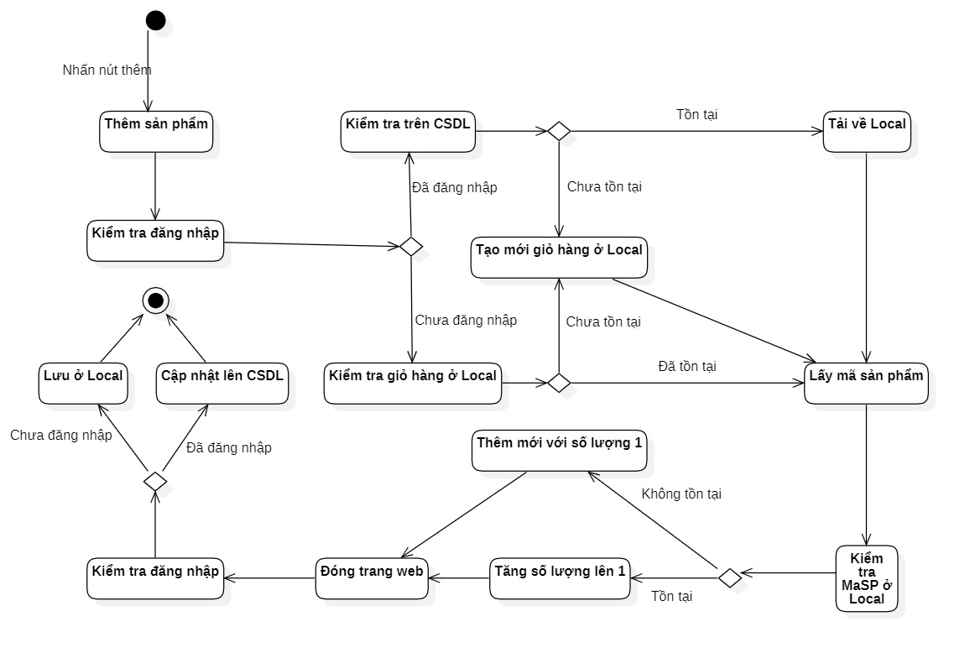

Hình . Statechart Diagram Thêm sản phẩm

## Communication Diagram Tìm sản phẩm

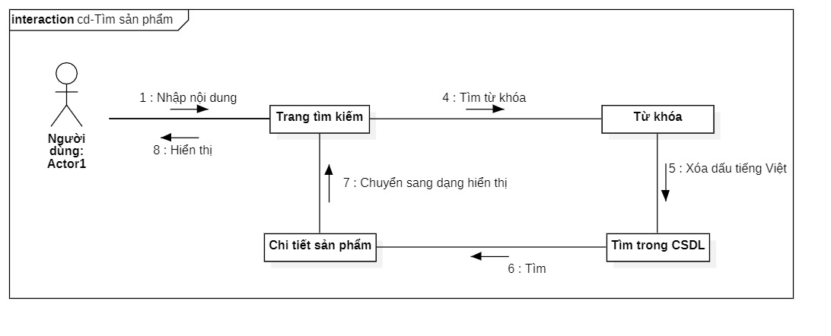

Hình . Communication Diagram Tìm sản phẩm

KẾT LUẬN

KẾT QUẢ ĐẠT ĐƯỢC

* Phân tích được các chức năng:
  + Đăng nhập.
  + Đăng ký.
  + Đổi mật khẩu.
  + Đổi thông tin thành viên.
  + Thêm vào giỏ hàng.
  + Chọn phương thức thanh toán.
  + Kiểm tra đơn hàng.
  + Thêm sản phẩm.
  + Thêm khuyến mại.
  + Tìm sản phẩm.
* Chuyển đổi được các phân tích sang mô hình class, mô hình cơ sở dữ liệu quan hệ.
* Xây dựng được mô hình động cho các UseCase.

HẠN CHẾ

* Còn nhiều chức năng chưa phân tích như:
  + Lọc sản phẩm theo giá.
  + Lọc sản phẩm theo tính năng.
* Mô hình phân tích còn ít chi tiết so với thực tế.
* Các chức năng phân tích chưa đáp ứng hoàn toàn nhu cầu thực tế.

HƯỚNG PHÁT TRIỂN

* Tìm hiểu nhiều hơn các nhu cầu trong thực tế để cải thiện bản phân tích.
* Tiếp tục chuyển đổi các mô hình phân tích sang mô hình động.
* Tìm hiểu thêm các yêu cầu nghiệp vụ khác của một website bán điện thoại.

TÀI LIỆU THAM KHẢO

[1] Collaboration or Communication Diagram, link: <https://www.youtube.com/watch?v=bsmwvxZ0xHM>, ngày tham khảo 23/09/2020.

[2] How to show “if” condition on a sequence diagram, link: <https://stackoverflow.com/questions/8114770/how-to-show-if-condition-on-a-sequence-diagram>, ngày tham khảo 03/09/2020.

[3] Kim Hamilton, Russell Miles, Learning UML 2.0, O’Reilly, April 2006, 55.

[4] Phạm Văn Đăng (2020)*, Slide bài giảng môn Phân tích thiết kế Hệ thống thông tin*, Khoa CNTT, Trường ĐH. Nguyễn Tất Thành.

[5] UML Activity Diagram Examples, link: <https://www.uml-diagrams.org/activity-diagrams-examples.html>, ngày tham khảo 23/09/2020.